ЧЕТИРИДЕСЕТ И ЧЕТВЪРТО НАРОДНО СЪБРАНИЕ
Комисия по образованието и науката

УВАЖАЕМИ ОРГАНИЗАТОРИ НА
ФЕСТИВАЛА „ОТВОРЕНО СЪРЦЕ,
СКЪПИ ДЕЦА УЧАСТНИЦИ,
За мен е голямо удоволствие да Ви поздравя за участието Ви в детския ромски фестивал „Отворено сърце“, организиран от Център за междуетнически диалог и толерантност “Амалипе“ и община Велико Търново! радвам се за устойчивото му развитие, доказателство за което е днешното петнадесето по ред провеждане.
Децата ни - здрави, успешни, свободни – такива желаем да бъдат и нашите грижи са насочени към това. Обществото ни, ние, не сме загубили своята светочувствителност и готовност да работим в интерес на развитието на бъдещите ни поколения. Успехът се отразява в очите на децата, в светещите им погледи, в събуденото любопитство към света и в готовността им да творят, да създават.
Фестивал „Отворено сърце“ създаде модел за добра работа и за мотивация на ромските деца и ученици да творят и изявяват своите таланти пред широката публика, да са горди със своите традиции. Фестивалът е стимул за децата да постигат по-добри резултати и успехи в училище.
Пожелавам Ви здраве, творчески ентусиазъм и амбиция за успех!
София, 8 юни 2018 г. 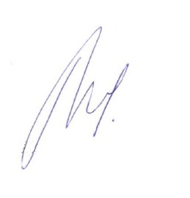
Милена дамянова
ПРЕДСЕДАТЕЛ НА КОМИСИЯТА ПО ОБРАЗОВАНИЕТО И НАУКАТА

